新闻稿
2022年6月6日

正式公布官方零售价 释放七大密友先享BUFF
全新smart精灵#1都市密友惊喜派对云端开启
- 6月6日，全新smart精灵#1都市密友惊喜派对云端开启，正式推出第三款配置车型Pure+，三款配置车型官方零售价正式公布：Pure+ 为人民币18.16万元、Pro+ 为人民币19.66万元、Premium 为人民币22.66万元（2022年新能源汽车补贴后且不含付费选装）。
- 预定即刻开启，定金为人民币5,000元（已支付500元意向金的用户，仅需支付4,500元即可）。7月31日（含）前，密友可随时申请退还定金。
- smart携手Plusmall品牌主理人杨天真、元宇宙虚拟男团偶像“外来人员WL.S”等多位都市密友，共创惊喜派对，逐一揭晓七大密友先享BUFF，包括现金BUFF、先锋BUFF、充电 BUFF、个性 BUFF、守卫BUFF、随心BUFF和热爱BUFF。
- smart稳步推进以“用户中心，数字驱动”为核心理念的D2C直销代理商业模式，快速布局全国销售服务网点建设。

（2022年6月6日，杭州）自诞生之日起，新奢纯电汽车科技品牌smart始终致力于探索未来都市交通最佳解决方案，更以行动实现灵感，为全球数百万用户及品牌粉丝源源不断带来惊喜。历经全面焕新，新一代smart纯电动车家族的首位成员——全新smart精灵#1已于4月25日呈现亚洲上市并率先于国内开启预售。
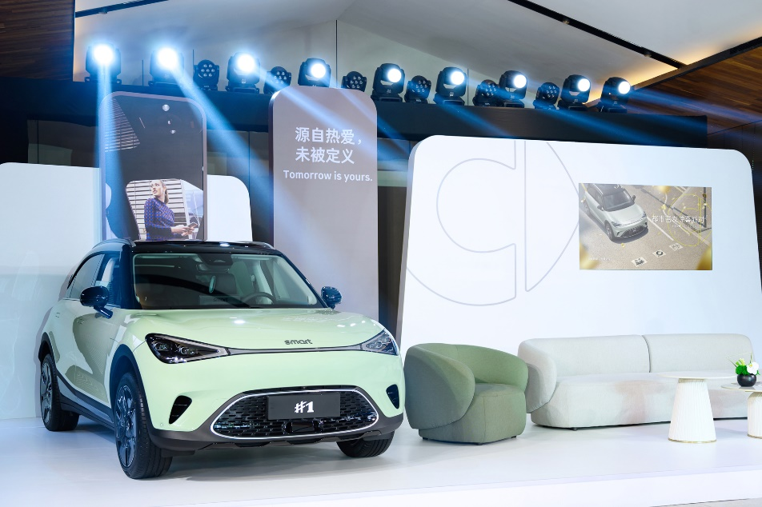
全新smart精灵#1都市密友惊喜派对云端开启
今日，全新smart精灵#1都市密友惊喜派对云端开启，smart携手Plusmall品牌主理人杨天真、元宇宙虚拟男团偶像“外来人员WL.S”等多位都市密友，共同见证全新smart精灵#1第三款配置车型Pure+的亮相。同时，smart正式公布三款配置车型官方零售价，惊喜揭晓七大密友先享BUFF。
其中Pure+官方零售价为人民币18.16万元、Pro+官方零售价为人民币19.66万元、Premium 官方零售价为人民币22.66万元（2022年新能源汽车补贴后且不含付费选装）。通过“smart汽车APP”或“smart汽车小程序”官方渠道支付定金人民币5,000元（已支付500元意向金的用户，仅需再支付4,500元）。七大密友先享权益限时限量开放，即刻下定即可锁定权益、车辆配置及交付次序。今年第四季度，首批车辆将完成交付。
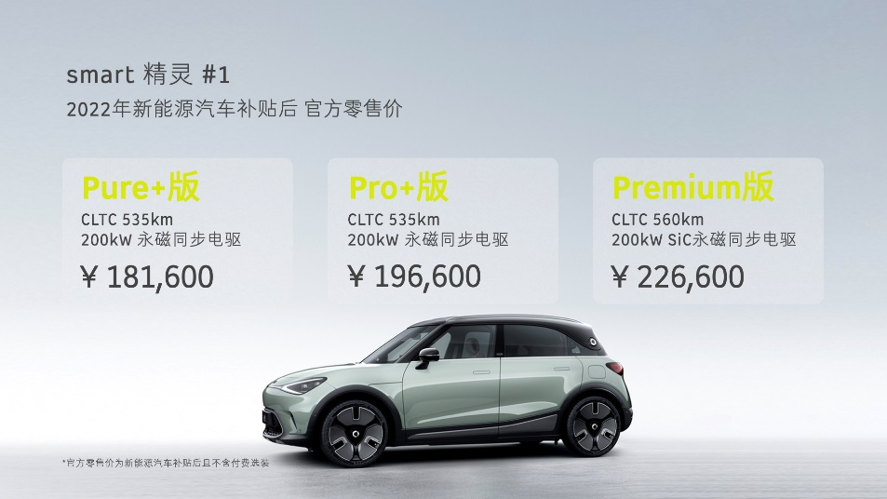
全新smart精灵#1三款配置车型官方零售价正式公布
smart品牌全球公司CEO佟湘北先生表示：“自4月25日正式开启预售以来，全新smart精灵#1收获了逾三万名密友的青睐，衷心感谢大家对smart的信任与支持。作为支撑smart‘中欧双核，全球布局’前瞻发展战略的基石，车辆生产制造相关工作目前正有条不紊地进行。我们将为全球用户提供符合全球严苛质量标准与新奢品质的新一代smart纯电动车产品。”
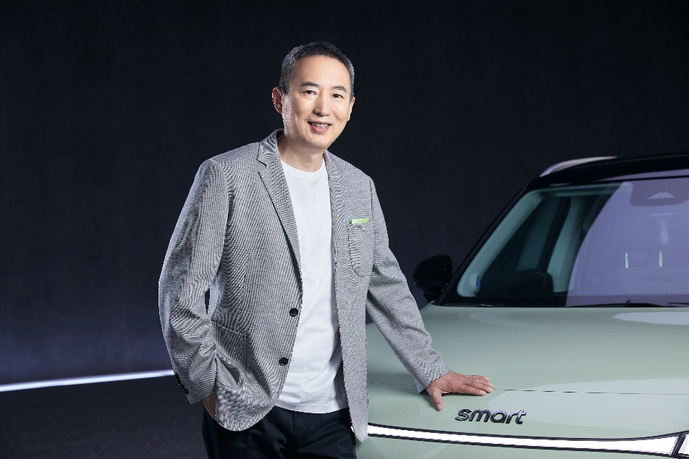
smart品牌全球公司CEO佟湘北先生
为都市密友助攻 七大密友先享BUFF惊喜发布
游戏世界里，总有助攻队友加BUFF。作为明日都市密友，全新smart精灵#1以拳拳诚意带来七大密友先享BUFF，包括现金BUFF、先锋BUFF、充电 BUFF、个性 BUFF、守卫BUFF、随心BUFF、热爱BUFF。
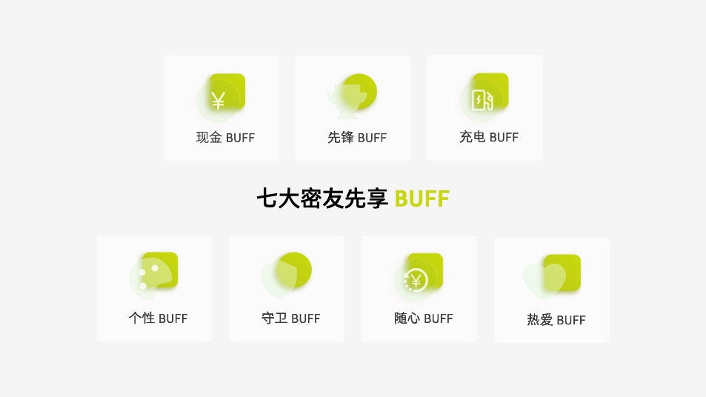
全新smart精灵#1释放七大密友先享BUFF
smart品牌全球公司销售、市场及售后副总裁张明霞女士表示：“全面焕新的smart品牌将坚持以用户为中心，与用户和新零售合作伙伴携手共创，不遗余力地提升品牌、产品、服务体验。目前，smart品牌独立销售服务网点正快速铺陈，首批网点即将于本月内与大家见面。今天，我们满怀诚意而来，更希望广大用户与品牌粉丝能与我们共赴拥有无限可能的明日旅途。”

smart品牌全球公司销售、市场及售后副总裁张明霞女士
为都市密友助攻，全新smart精灵#1自带现金BUFF，凡在6月6日至7月31日（含）期间下定Premium配置车型，可获得人民币9,000元车辆尾款抵扣权益，下定Pure+配置车型，可获得人民币2,000元车辆尾款抵扣权益；8月1日至9月30日（含）下定Premium配置车型，可获得人民币4,000元车辆尾款抵扣权益。在 9月30日（含）前下定Premium配置车型，并选择付费颜色（镭射红、流明黄、时空蓝、时光绿、波普粉、哑光灰）的密友，还可享受个性BUFF的额外加成，获得人民币2,000元车辆尾款抵扣。
为感谢率先选择smart的潮趣先锋派人士，smart特别设置了先锋BUFF。此前完成意向金支付，并在9月30日（含）前支付剩余定金的密友，即可额外享受人民币1,000元车辆尾款抵扣。
聆听用户反馈，smart升级相关权益，用守卫BUFF 助攻每一次出行。9月30日（含）前完成下定的首任非营运车主，可获得三电系统终身免费质保。充电BUFF更为用户充电补能提供便利。9月30日（含）前完成下定的首任车主，可获得1台同样由梅赛德斯-奔驰全球设计团队打造的smart专属家用充电桩（7.2kW，不含立柱）并享受免费上门基础安装服务（含30米内免费线缆）及2年免费质保服务。“smart专属家用充电桩”还能轻松连接移动互联网，密友可通过smart 汽车APP，远程控制充电桩功能。同时，密友还可通过smart汽车APP的充电地图功能获取最佳充电补能方案，利用聚合其中的“smart共享充电站”和包括国家电网等主流优质公共充电运营商资源，解决出行途中的充电顾虑。
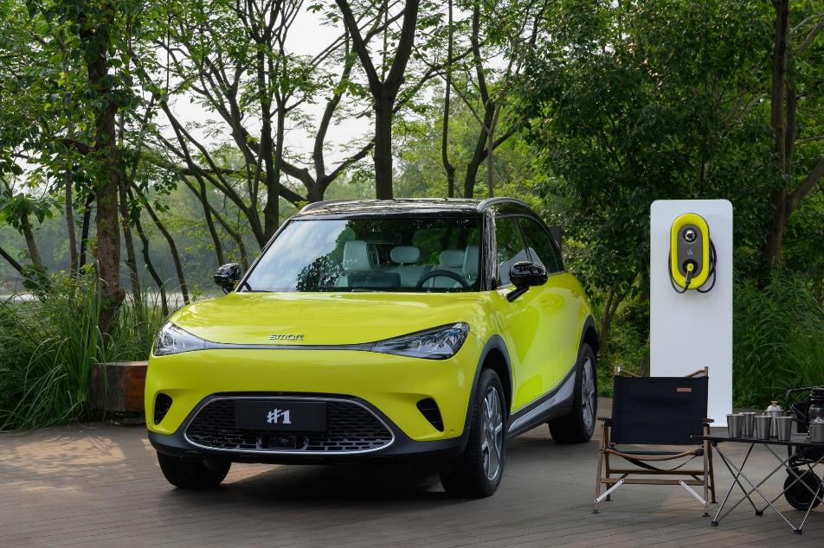
通过充电BUFF全新smart精灵#1首任车主可获得smart专属家用充电桩
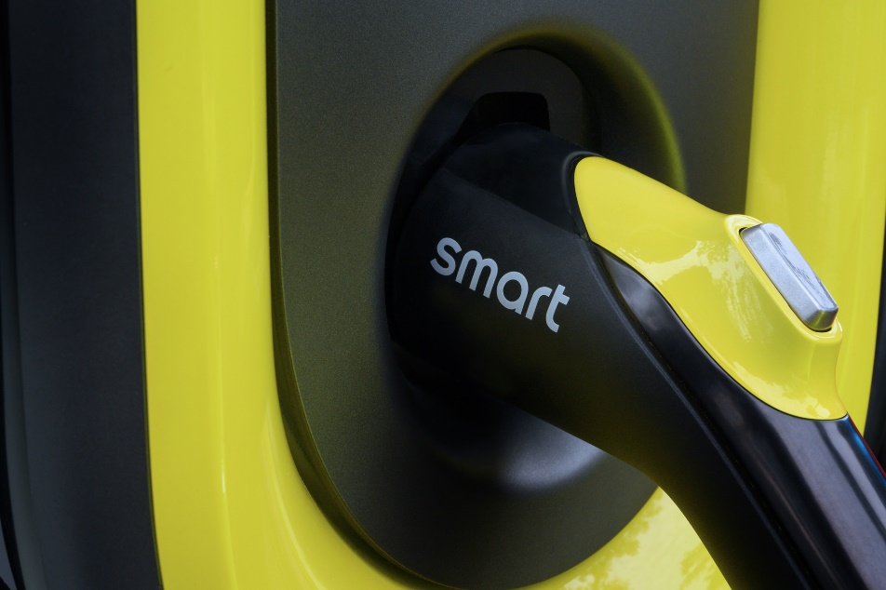
密友可通过smart 汽车APP远程控制充电桩功能
smart为有“选择困难症”的密友们体贴设置随心BUFF，提供充足的考虑时间，静候密友加入。6月6日至7月31日（含）完成任何配置车型定金支付的密友可随时申请定金退还。
一日smart，终身为密友。为感谢所有老车主的支持，除全新smart精灵#1外的smart现任车主及其直系亲属，在6月6日至9月30日（含）完成定金支付，车辆交付时可额外获得“热爱BUFF”超级礼包。此外，为满足多种个性化需求，smart还为密友们提供了多种金融购车方案，最低首付仅需2万余元 ，即刻开启都市新奢生活。
突破次元壁 跨界都市密友惊喜对话
作为拥有无限灵感的品牌，smart跨界携手都市密友——Plusmall品牌主理人 杨天真、车评人大咖王飞、时尚策划人于佳白和虚拟男团偶像“外来人员WL.S”，为大家带来一波又一波惊喜。
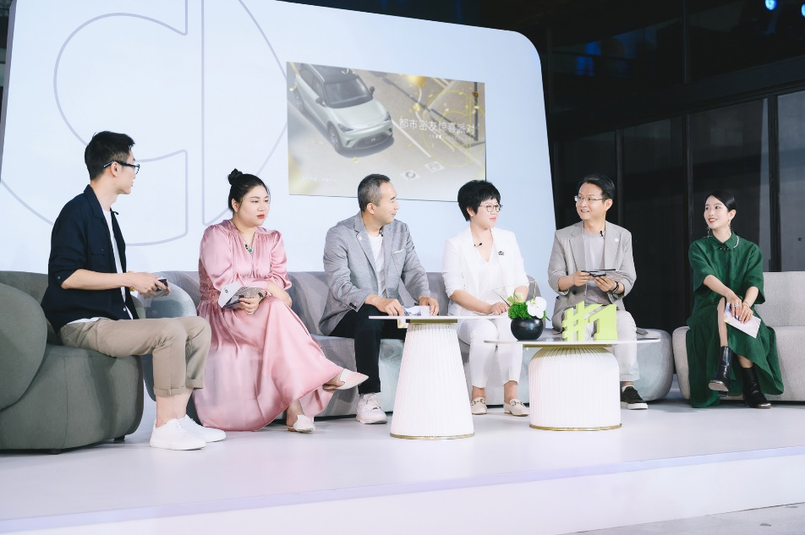
smart跨界携手都市密友为惊喜派对带来别样魅力
此次派对上，smart在探索“元宇宙”赋能领域进行了全新尝试，与虚拟偶像男团“外来人员WL.S”进行合作，带来突破次元壁的沉浸体验。源自热爱、未被定义、自驱向前的他们与smart品牌理念十分契合，为现场带来别样魅力。
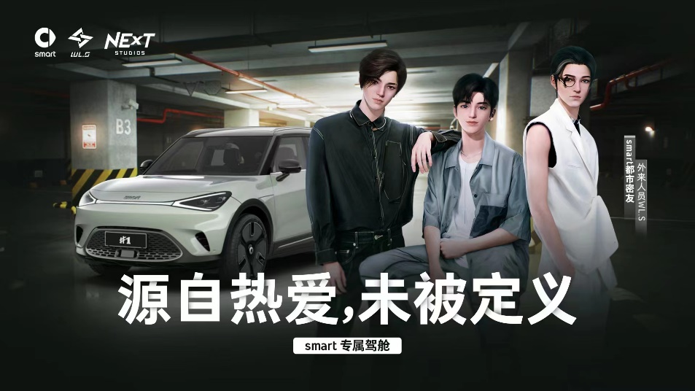
smart与虚拟偶像男团“外来人员WL.S”合作带来突破次元壁的沉浸体验
玩转灵感星球 全新smart精灵#1车机系统惊喜开箱
携手品牌特邀密友，smart首次对外公开展示全新smart精灵#1车机系统，打造惊喜开箱体验，勾勒明日科技带来的新奢生活。全新smart精灵#1配备高通骁龙 8155智能座舱芯片，拥有超强算力，可提供堪比平板电脑的“丝滑”交互体验。12.8英寸的悬浮式中控大屏，搭配“灵感星球”smart OS全场景数字生态车机系统（支持车载微信），创造出全新的3D UI交互界面，突破传统车载OS菜单平面化的旧理念，开启多元人车交互新纪元。同时支持导航分屏功能，在屏幕左侧双指向右滑动，即可展现分屏页面。
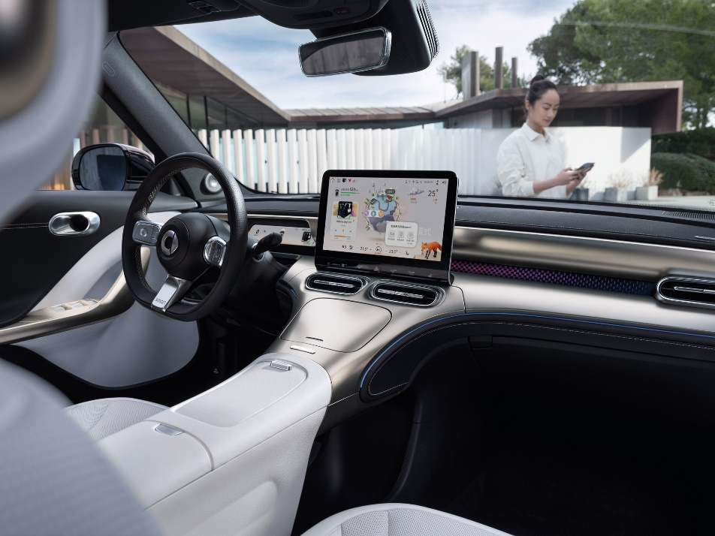
“灵感星球”smart OS全场景数字生态车机系统首次公开展示
全新smart精灵#1具备业界首创的全场景密友自定义功能，绑定smart ID后，通过手机APP随心定制各种场景，TA就会为你打点好一切，让每次出行都得到全方位的智能关怀。还有灵感星球上随时待命的小狐狸——AI智能语音精灵助手Avatar精灵，搭载多款语音包，能听懂密友的指令，学习和适应密友的语音习惯，成为明日都市出行“最懂你”的密友。
线下渠道快速布局 smart全球首家旗舰中心惊喜预告
产品、服务多维发力，smart快速推进以“用户中心，数字驱动”为核心理念的D2C直销代理商业模式，线下触点渠道全面铺开。首批smart展厅即将惊喜揭幕，全球首家smart旗舰中心也会很快开业，敬请期待。smart今年将有超过150家独立销售服务网点完成布局。预计到第三季度，smart会有100余家独立销售服务网点开始营业，覆盖超过40座一线、新一线及二线城市。
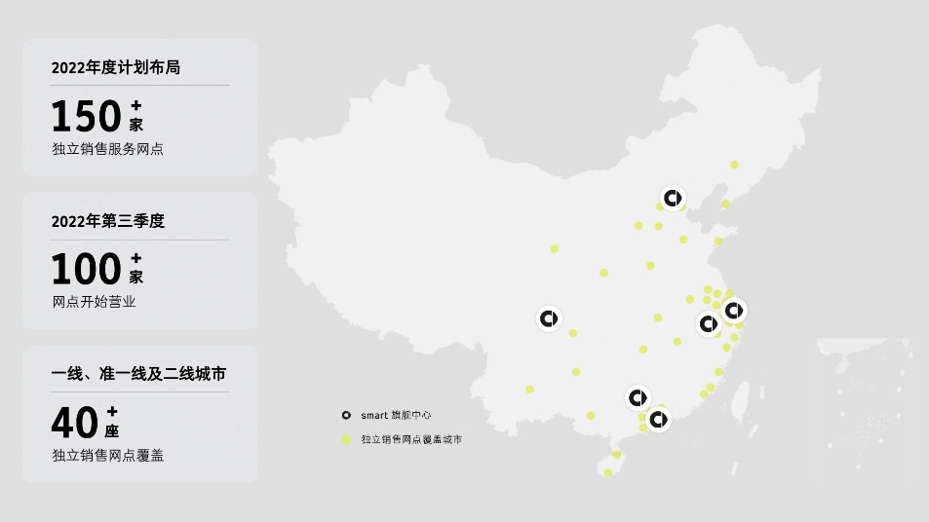
smart快速推进D2C直销代理商业模式，线下触点渠道全面铺开
隐藏在派对结尾彩蛋中的全新smart精灵#1特别版车型，即将于近期面世，更大的惊喜等待揭开。源自热爱，未被定义，充满无限灵感的smart，将继续与广大用户与品牌粉丝携手共创，一起让明天更smart点。
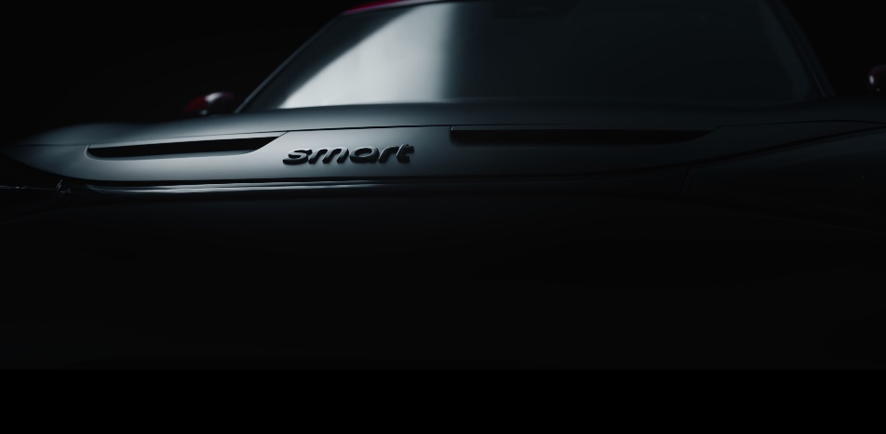
隐藏在派对结尾彩蛋中的全新smart精灵#1特别版车型
-结束-

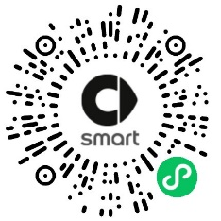  smart汽车官方小程序 |   smart汽车官方APP

了解最新信息，请访问：
smart全球媒体中心：https://media.smart.com/zh-chs/
smart 汽车官方网站：https://www.smart.cn/

媒体垂询：
刘若曦 sebastian.liu@smart.com
王维惠 ella.wang@smart.com
项璟怡 jingyi.xiang@smart.com

smart品牌全球公司简介
自90年代品牌诞生以来，smart始终肩负着“探索未来都市交通最佳解决方案”的愿景。2019年，smart品牌全球公司正式成立，以“中欧双核，全球布局”为前瞻发展战略，致力于将smart塑造为全球领先的新奢纯电汽车科技品牌。
目前，smart已完成品牌、产品及商业模式的全面焕新。其新一代纯电动车家族由smart研发团队主导工程研发，梅赛德斯-奔驰全球设计团队负责设计，产品阵容扩展到更多细分市场。于近日呈现全球首秀的全新smart精灵#1，将于2022年投放市场并销往海内外。为增进全球化运营，smart同时在中国及欧洲设立营销中心。

